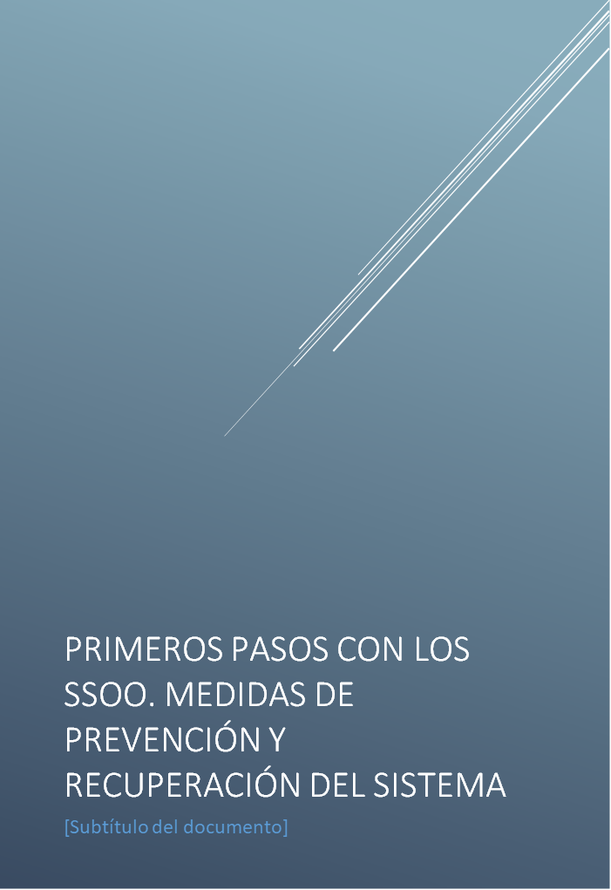

**En esta actividad lo primero que realizaremos será la instalación de los Sistemas Operativos Windows 10 y Ubuntu en máquinas virtuales. Para ello utilizaremos el VMWare.**

**El orden que utilizaremos para realizar la instalación de sistemas operativos será primero el Windows 10 y después el Ubuntu para hacer uso de buenas prácticas recomendadas.**

**REQUERIMIENTO 1**

***INSTALACION VMWare***

Se instala como cualquier otro programa en nuestro sistema operativo

***INSTALACION DE LA MV DE WINDOWS 10***

Para la instalación del sistema operativo Windows 10 en una máquina virtual creada mediante VMWare, necesitamos una imagen del sistema destinada a crear medios autorrancables para reinstalar el sistema operativo o realizar instalaciones limpias del mismo. Esta imagen la descargamos de la página de Microsoft.

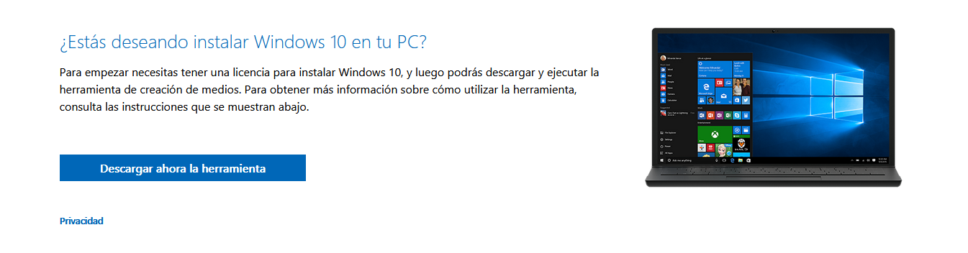

El proceso de creación de la imagen es tan sencillo como indicarle el directorio en el que queremos tenerla disponible y la herramienta de Windows hace el resto.

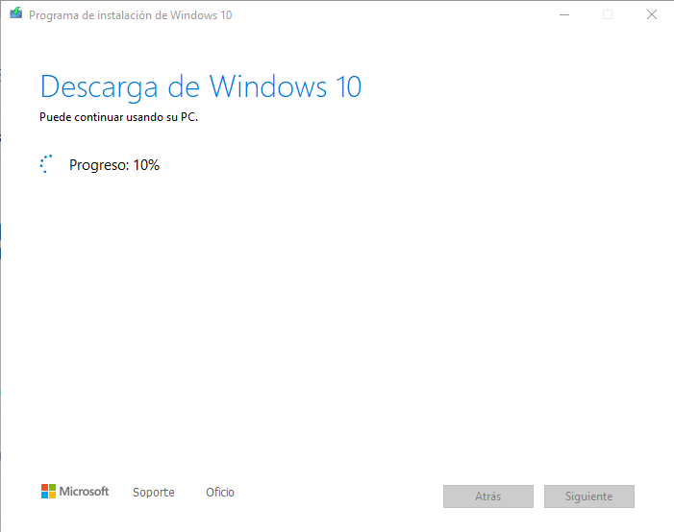

Cuando ya tenemos nuestra imagen en un directorio disponible, el siguiente paso ya es instalar nuestro sistema operativo en una máquina virtual creada por VMWare, para ello, abrimos este programa y seleccionamos la opción de crear una nueva máquina virtual. En el cuadro que nos sale, seleccionaremos la imagen de disco que hemos creado a partir de la página de Microsoft y seguiremos los pasos para su instalación de la misma manera que cuando se instala un sistema operativo en una maquina física.

Una parte importante de la instalación del sistema operativo en una máquina virtual es definir cuanto espacio del disco duro le vamos a dedicar a esa máquina virtual con nuestro sistema operativo. En este caso, le dedicamos 20 gigas.

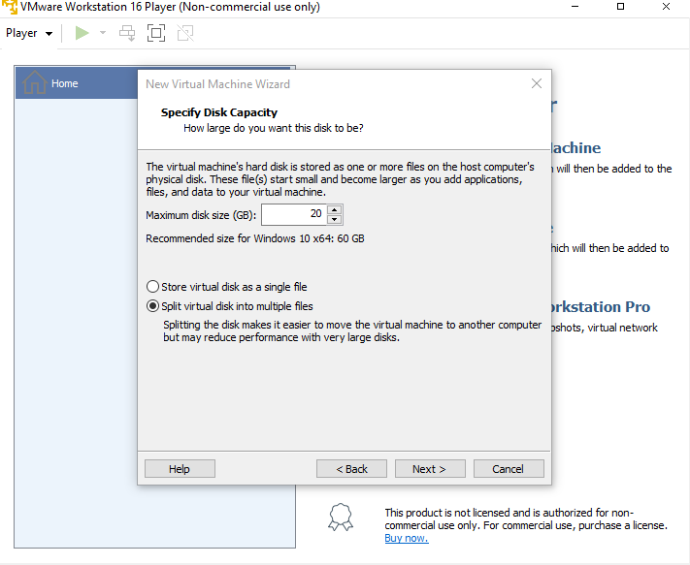

Después de esto, el VMWare lee la imagen de disco y la instalación del sistema operativo comienza.

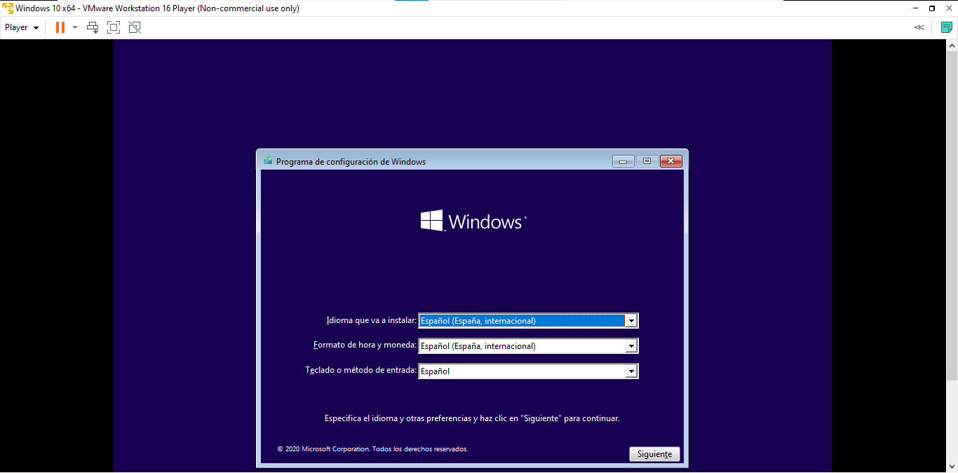

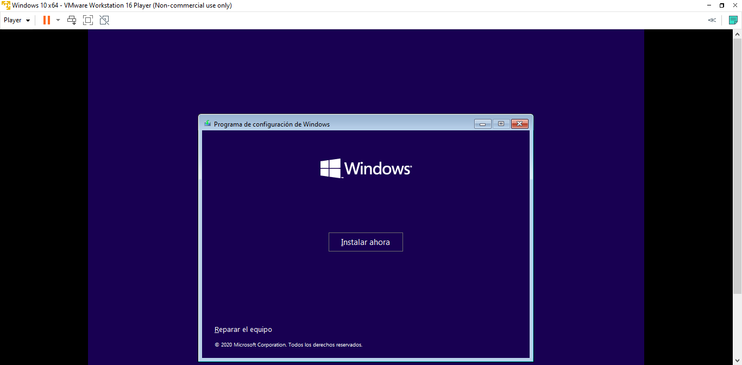

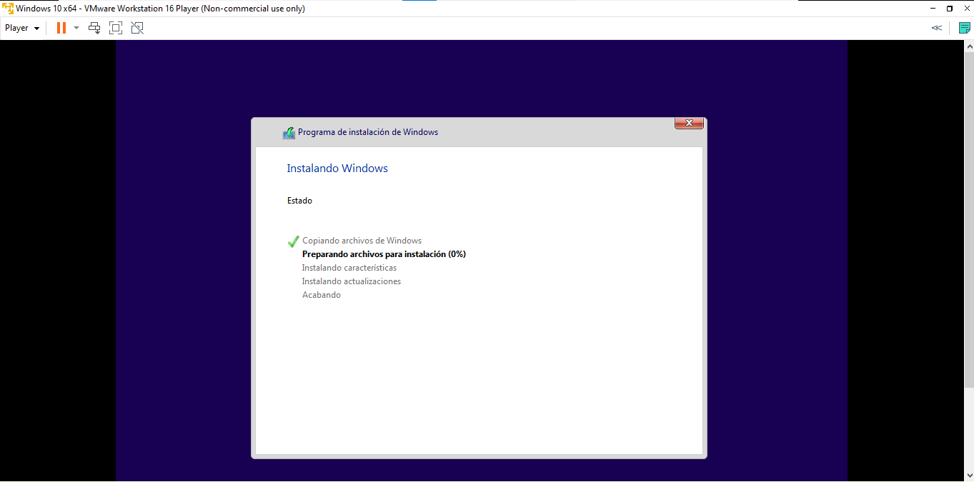

Cuando termina nuestra instalación, ya tenemos un sistema operativo Windows 10 en nuestra máquina virtual creada por el programa VMWare.

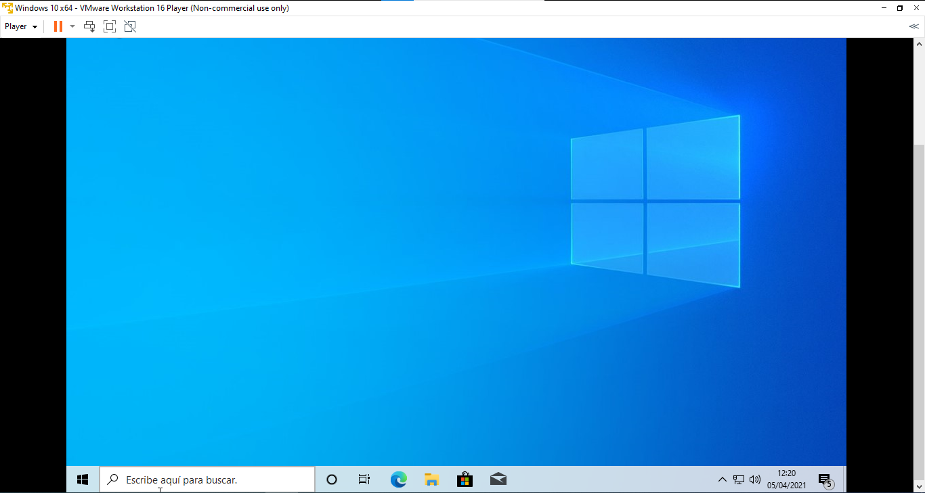

***INSTALACION DE LA MV DE UBUNTU***

El proceso para la instalación de Ubuntu en una máquina virtual creada por VMWare es muy similar al de Windows.

Primero necesitamos una imagen de disco del Ubuntu, para ello, la descargaremos directamente de la página oficial:

<https://ubuntu.com/download/desktop/thank-you?version=20.04.2.0&architecture=amd64>

Cuando ya tenemos nuestra .iso descargada, procedemos a realizar la instalación de la misma forma que Windows.

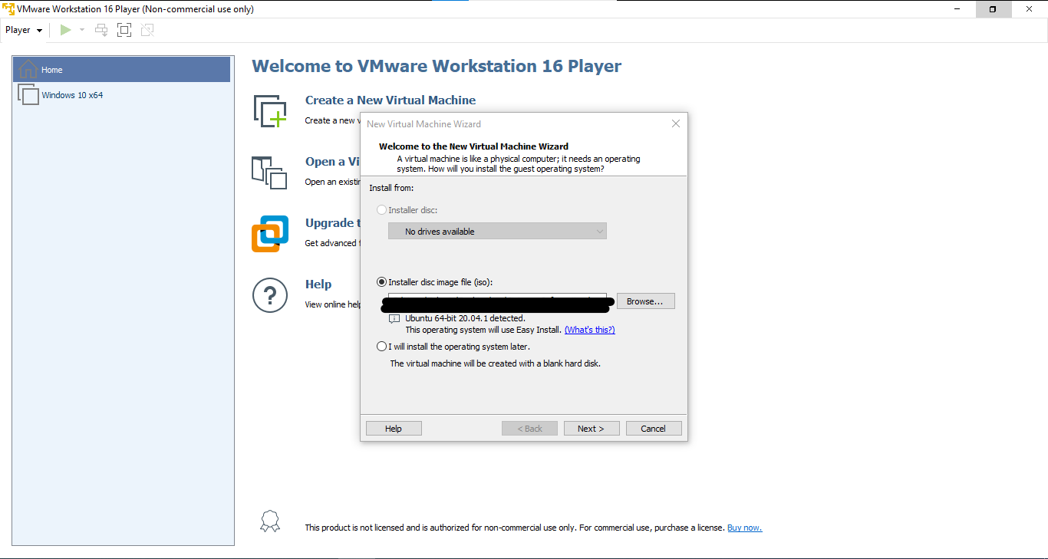

Pulsamos crear una nueva máquina virtual y seleccionamos nuestra imagen de disco de Ubuntu. Escogemos cuanto espacio de nuestro disco duro vamos a dedicar a esta máquina virtual con su sistema operativo y empezara la instalación.

En un momento dado nos permitirá personalizar algunas características del hardware en la siguiente ventana de instalación:

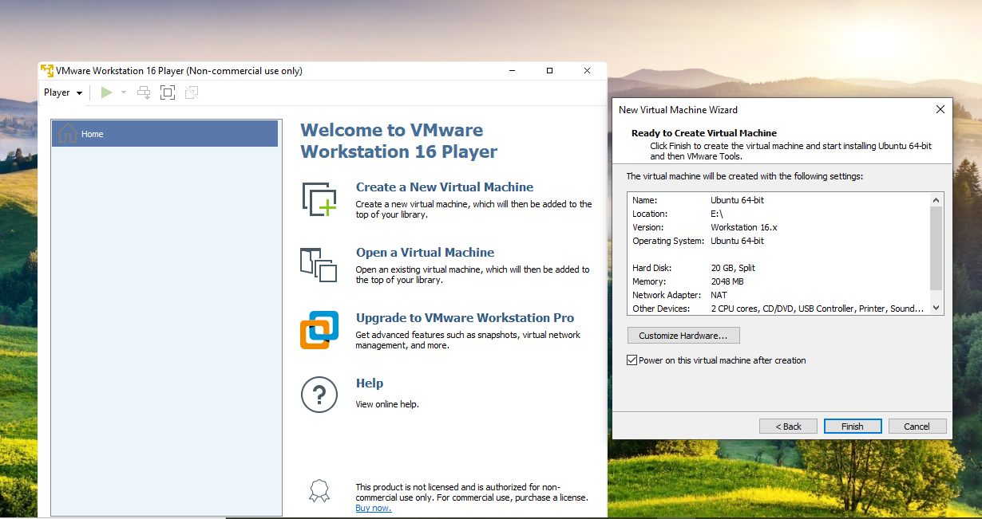

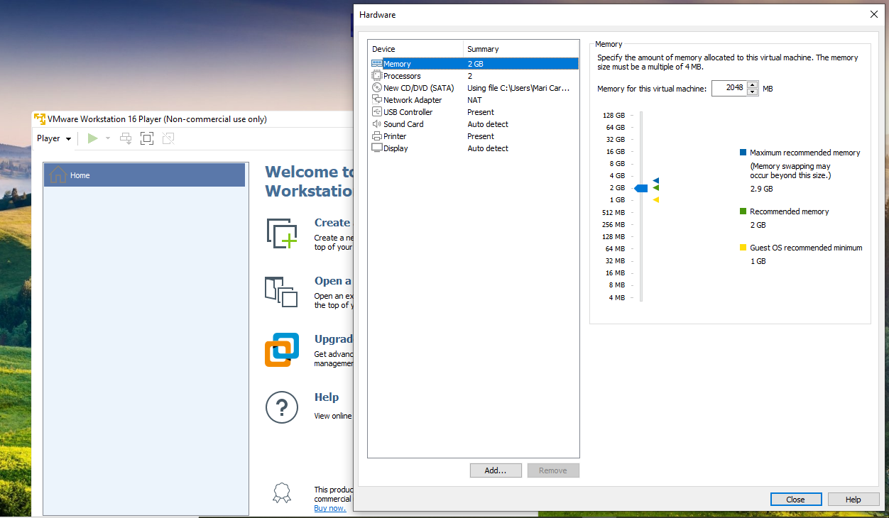

Lo dejamos tal cual venía y finalizará la instalación, durante el arranque nos ofrece la posibilidad de actualizar la MVWare tools:

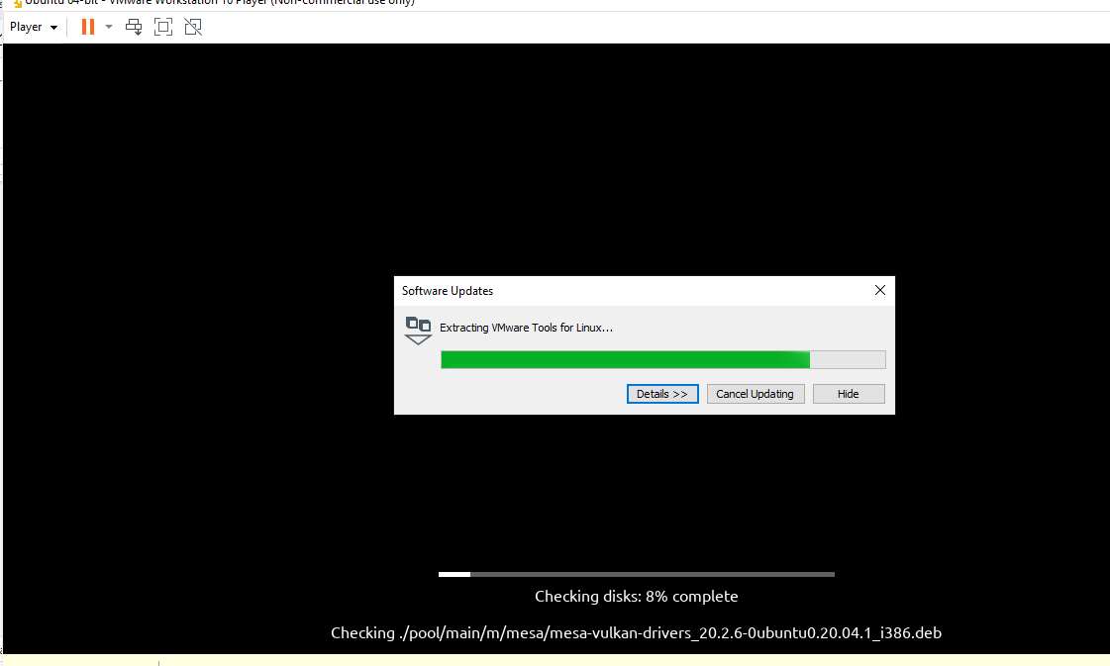

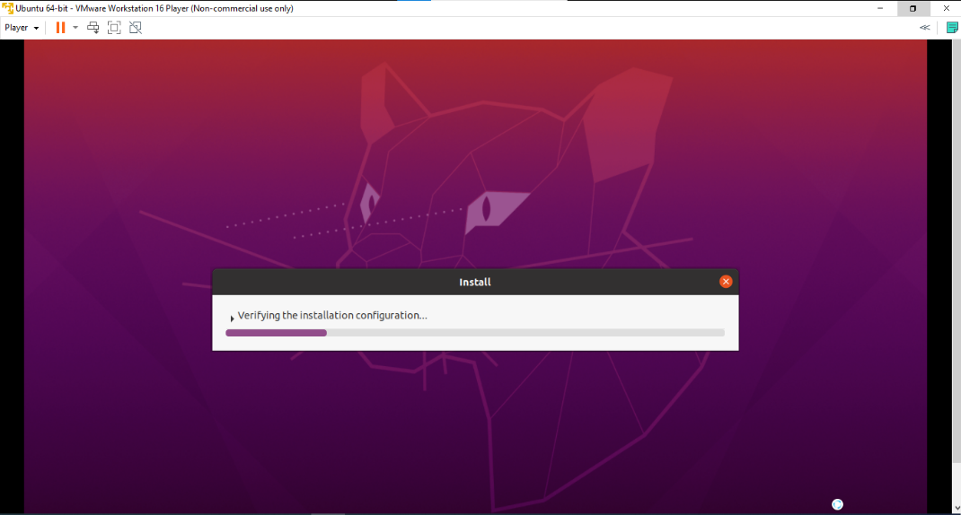

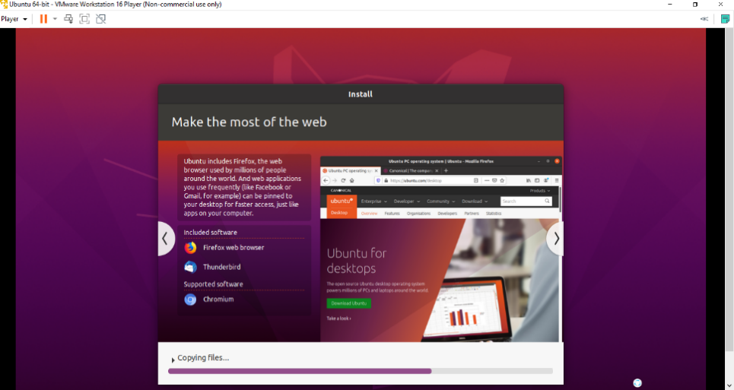

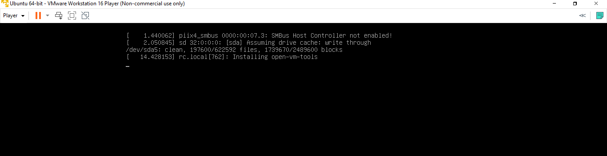

Cuando termina la instalación ya podemos ingresar nuestro user y password y entraremos en nuestro Ubuntu creado en máquina virtual:

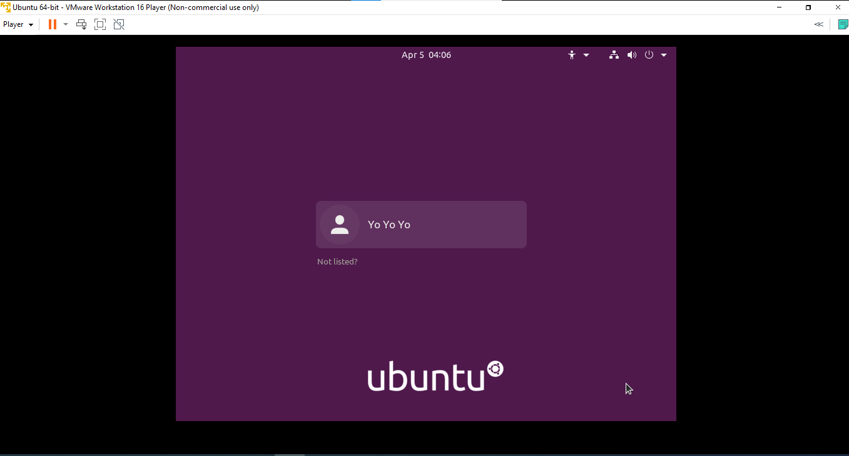

Ya tendríamos nuestro Ubuntu para trabajar con él. Nuestro SO anfitrión está en la capa de abajo, y podremos minimizar o maximizar la pantalla de ubuntu.

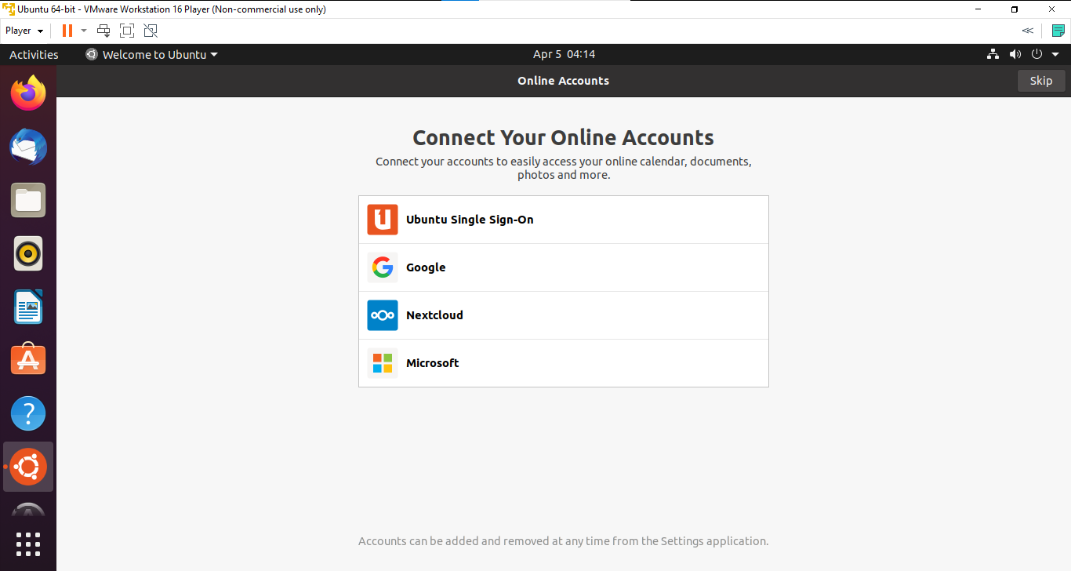

El sistema operativo

**TAREAS**

***Ejecutar sobre la MV de Windows 10:***

**Los comandos de activación de la consola de comandos en Windows y la PowerShell**

Para la consola de comandos abrimos la máquina virtual del sistema operativo Windows 10 en nuestra VMWare y escribimos en la barra del buscador cmd:

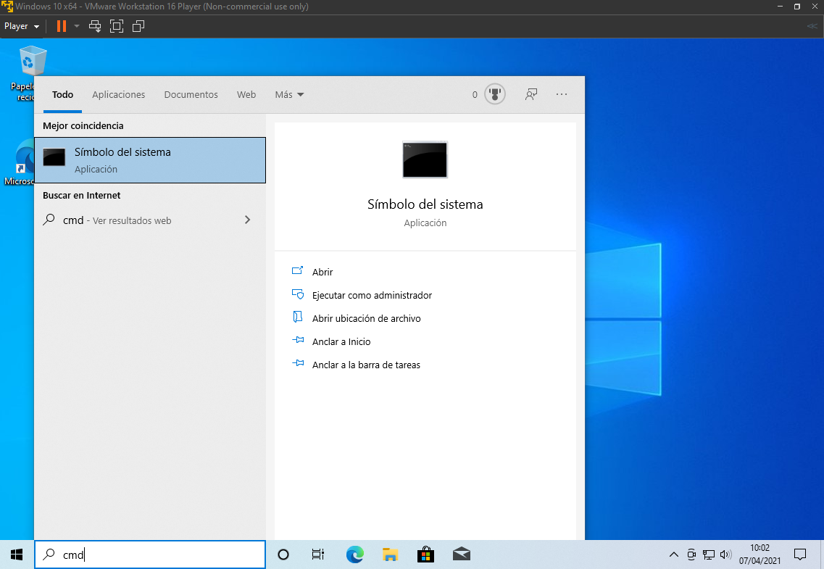

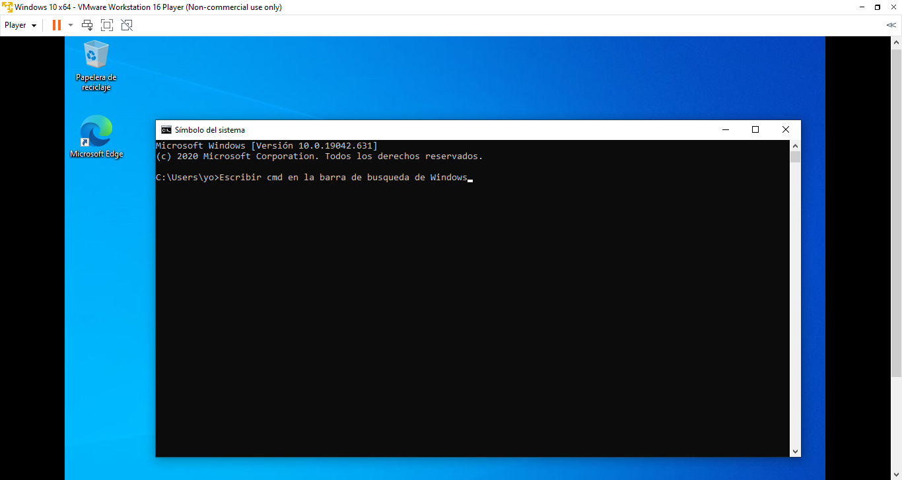

Para abrir el powershell en Windows presionamos la tecla Windows + R

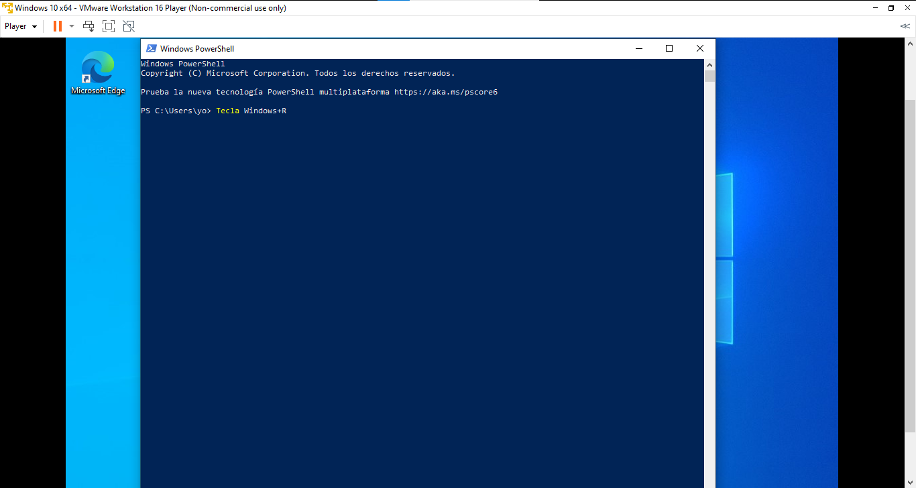

**Ver los procesos activos con el administrador de tareas**

Para ello, estando en el sistema operativo de nuestra máquina virtual, pulsaremos la combinación de teclas Ctrl+Shift+Esc, que equivale a presionar Ctrl+Alt+Supr en la maquina anfitrión. En la ventana que nos sale, podemos ver, todos los procesos activos, con el porcentaje de memoria que consumen y otros datos relevantes.

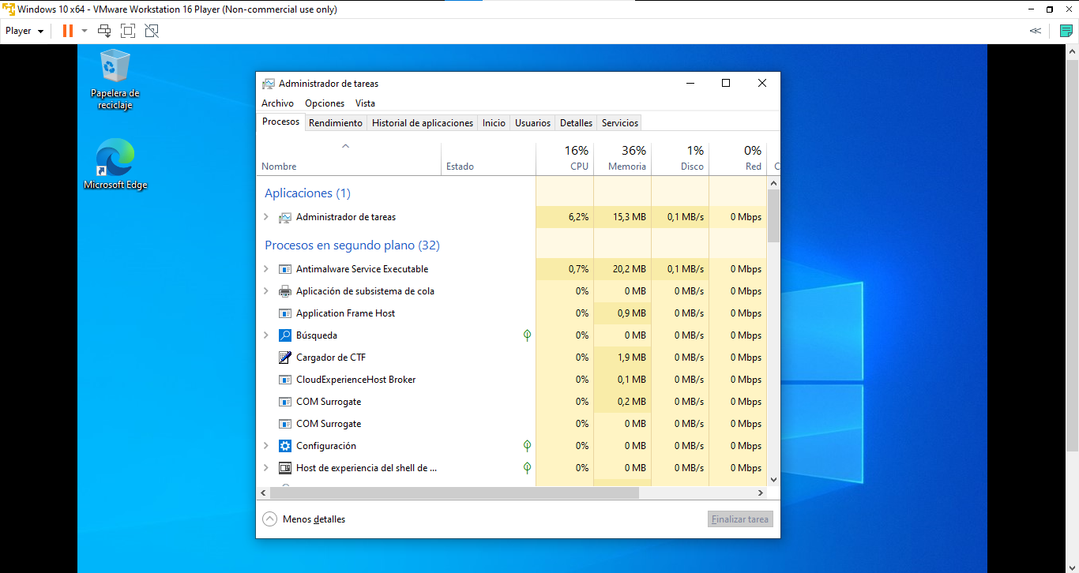

**Visualizar la BIOS del sistema virtualizado**

Para ver qué tipo de BIOS tenemos instalada, en la barra del buscador de nuestro sistema operativo Windows 10 escribiremos msinfo32, se nos desplegará una ventana con toda la información de nuestro equipo y entre esta información se encontrará el tipo de BIOS que tenemos instalado. Si pone UEFI es el tipo de BIOS actual que reciben ese nombre. Si pone Heredara, significa que trabaja sobre una BIOS de las antiguas.

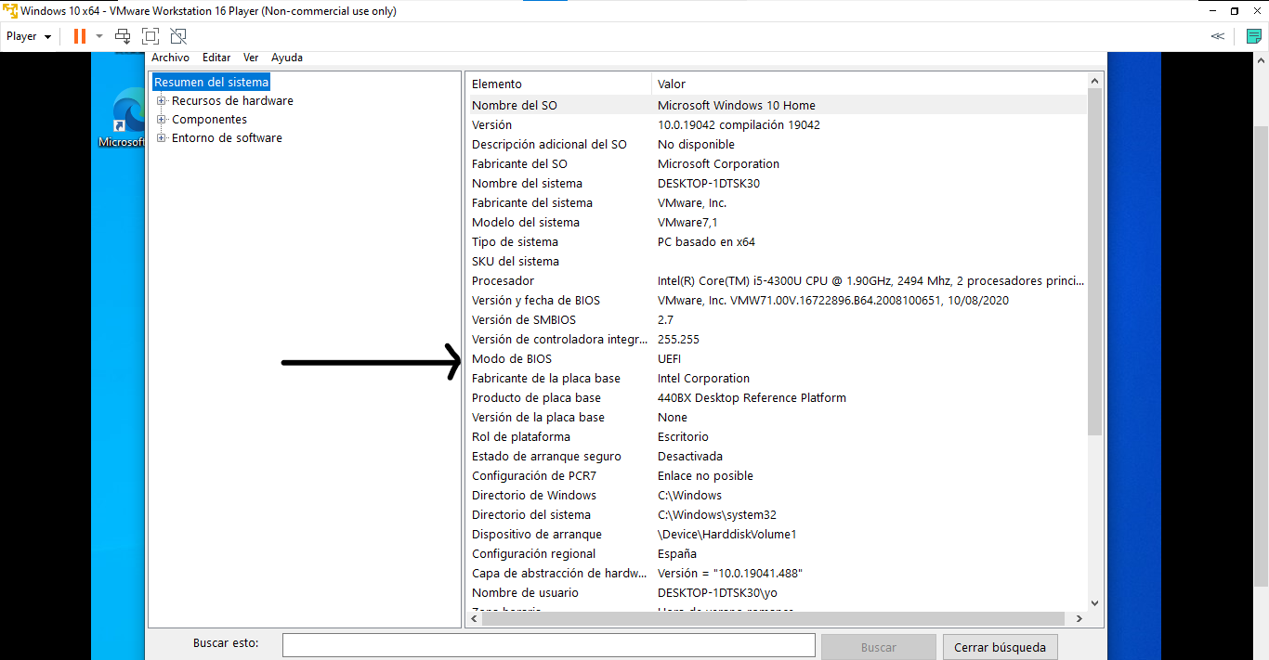

Para entrar a visualizar la BIOS en la máquina virtual, primero entramos a la carpeta donde tenemos creada la máquina virtual, y buscamos el fichero con extensión .vmx y nombre como hallamos nombrado nuestra máquina virtual. En mi caso, la maquina fue llamada Windows 10x64, por consiguiente, el fichero se llama “Windows 10x64.vmx”.

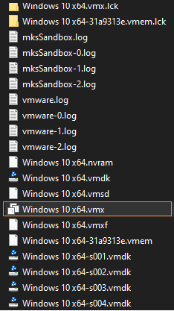

Una vez localizado, lo abrimos con un editor de texto y le agregamos la línea bios.forceSetupOnce=”TRUE”, que para lo que sirve es para decirle a la máquina virtual que en el arranque se fuerce a entrar a la configuración de la BIOS una vez, si queremos acceder más veces más adelante, deberemos repetir el procedimiento y volver a poner a TRUE el valor arriba detallado.

También se le puede agregar la línea bios.bootDelay = "5000", la cual servirá de manera permanente, mientras no la modifiquemos, al contrario de la línea anterior, para retrasar una cantidad dada de mili segundos, en nuestro caso hemos puesto un 5000 refiriéndonos al valor en mili segundos, es decir 5 segundos.

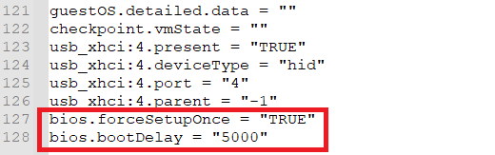

Esos 5 segundos de retraso tendrá nuestra máquina virtual de manera permanente entre el encendido y el arranque, tiempo más que suficiente para acceder a la BIOS de manera manual, en caso de la máquina virtual pulsando F2, o al arranque en red pulsando F12.

Había un problema para acceder a la BIOS de manera normal, que viene dado por que la máquina virtual al ser creada, estableció una UEFI en lugar de una BIOS. Se puede revertir y volver a establecer la BIOS por defecto, del mismo modo que arriba, editando un comando en nuestro fichero ,vmx.

En este caso buscamos una línea ya escrita y la modificamos, buscamos la línea firmware = “efi” y la modificamos por firmware = “bios”, con ese pequeño cambio, los cambios de arriba cobran sentido.

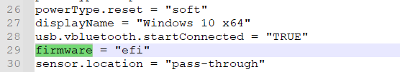

**antes**

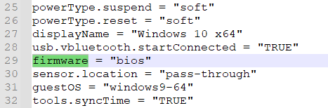

**después**

Secuencialmente lo que se consigue es:

1. Arranque de la máquina virtual
2. Espera de 5 segundos antes de procesar la siguiente instrucción en la secuencia de arranque
3. Ejecución de la línea bios.forceSetupOnce=”TRUE” (si la hemos puesto a TRUE en este arranque)
4. Entrar a la BIOS, si procede, o pasar a arrancar el SO.

Una vez hecho esto, arrancamos la máquina virtual y entra tras los 5 segundos de espera a la BIOS automáticamente.

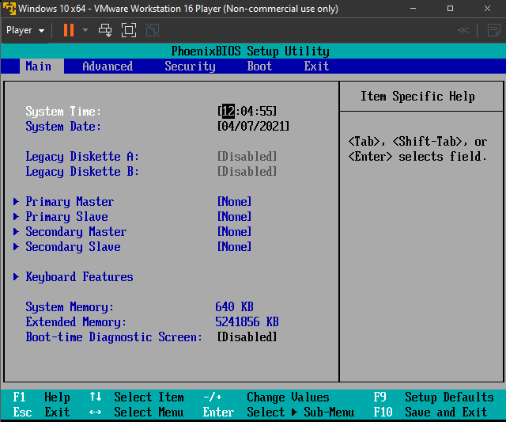

***Ejecutar sobre la MV de Ubuntu:***

**Configuración del idioma y el teclado.**

Después de la instalación del Ubuntu, nos fijamos que este viene en idioma Ingles y que la configuración del teclado también está en este idioma con la situación de las teclas acorde a esa región.

En primer lugar, cambiaremos el idioma siguiente esta ruta:

En el icono de configuración que tenemos en la barra lateral izquierda nos desplazamos hasta la opción Region&Language. Al buscar el idioma español en Language, nos daremos cuenta de que no está instalado, por lo tanto, haremos click en manage installed Languages.

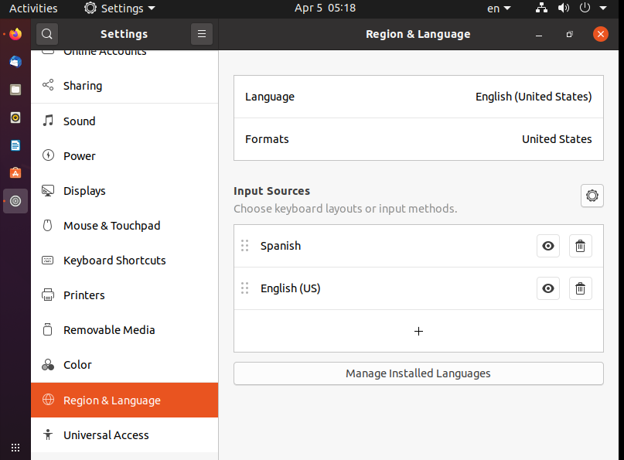

Se desplegará otra ventana y tendremos que pinchar en Install/Remove Languajes. Ahí seleccionaremos Spanish y aplicaremos cambios.

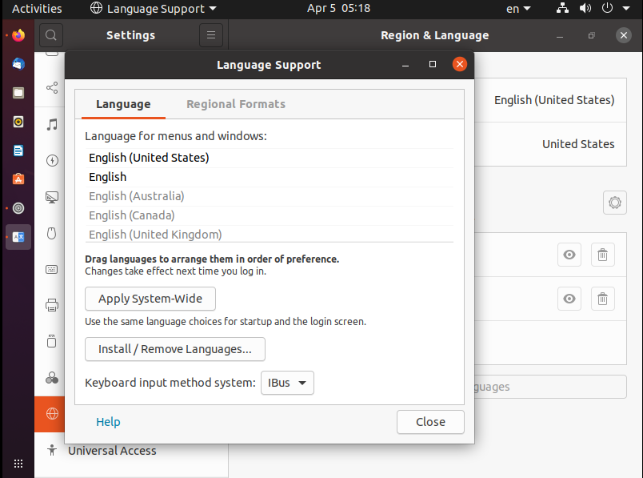

Si aún no nos sale en el desplegable el idioma Español que hemos instalado, prueba a reiniciar la ventana Configuración, a veces no refresca automáticamente. Después observaremos que ya podemos escoger el idioma que hemos descargado. Se nos pedirá un reinicio del sistema para aplicar los cambios.

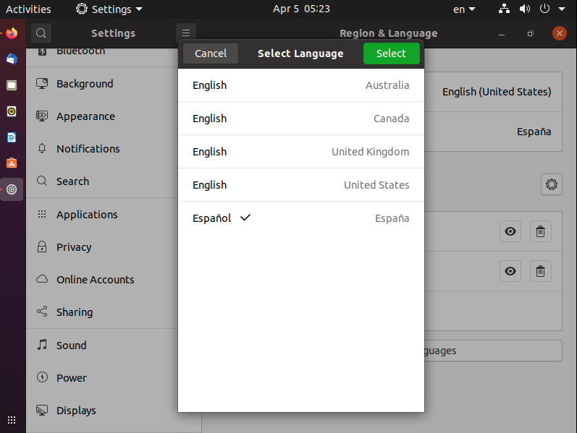

Al reiniciar, una pantalla informativa, nos indicará si queremos traducir también el nombre de los directorios creados por Linux y que estaban en Ingles al idioma que hemos instalado. Queda a juicio del usuario lo que decida.

Para la configuración del teclado en español, nos dirigimos al mismo apartado que donde configuramos el idioma y en fuente de entrada, buscamos la opción española y lo seleccionamos. Es muy importante ponerla por delante del instalado Ingles, en la primera posición.

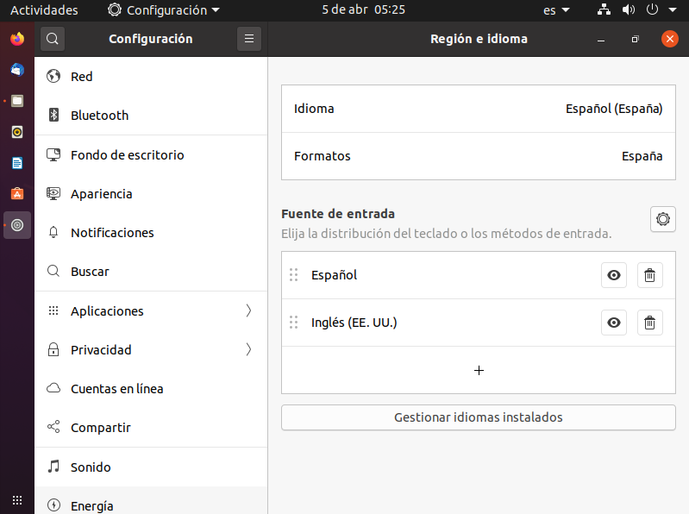

**Configuración de la resolución adecuada de la pantalla**

La configuración de la pantalla es muy importante para trabajar en óptimas condiciones en nuestro sistema operativo, para elegir una correcta configuración en Ubuntu, se puede hacer de varias maneras, una es pinchar con el botón derecho de nuestro ratón en el escritorio y escoger configuración de la pantalla.

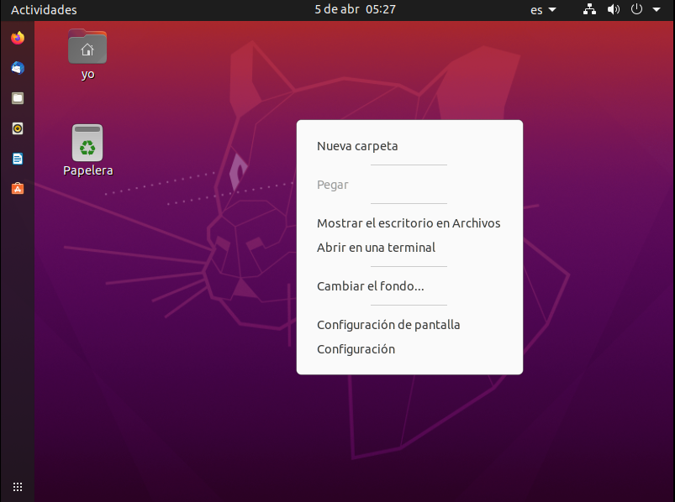

Ahí ya veremos las diferentes opciones de configuración que nos ofrecerá para nuestro monitor

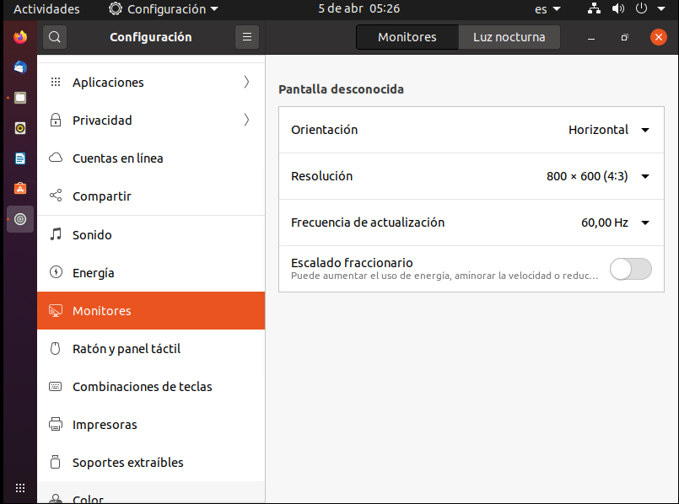

**Visualización de directorios mediante el entorno gráfico y mediante comandos de terminal.**

Para la visualización de los diferentes directorios en Ubuntu podemos hacerlo de dos formas, de forma gráfica mediante las opciones visuales que nos ofrece el sistema operativo o mediante comandos en el terminal.

Para hacerlo de la primera forma, en la barra lateral, disponemos de un icono llamado Archivos, por el cual podremos desplazarnos por los directorios que consideremos a nuestro gusto:

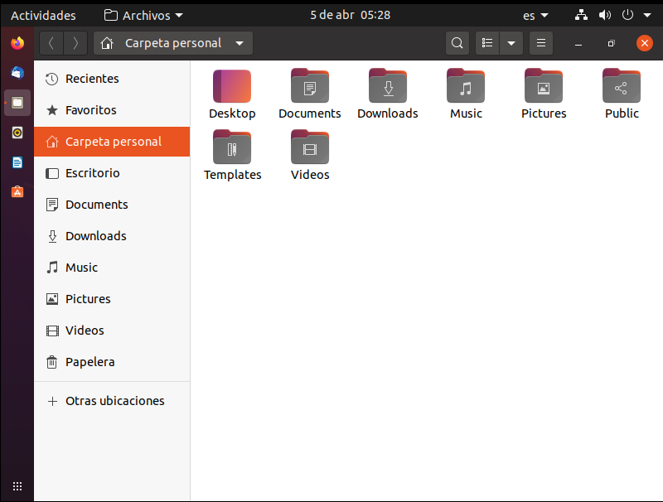

Si queremos visualizar algún directorio desde la consola de Ubuntu, debemos primero abrir esta, una forma de hacerlo es click en botón derecho sobre el escritorio y pulsar abrir en una terminal, de esta manera se nos abre la consola.

Con el comando cd podemos posicionarnos en el directorio que nos interesa.

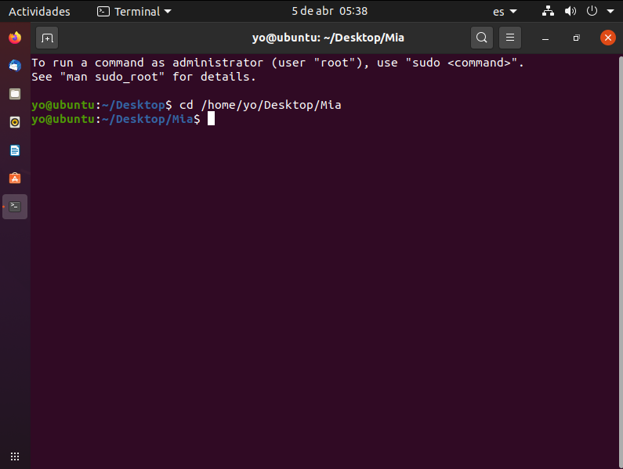

**Todos los comandos de terminal explicados en el módulo 2.5**

*Comando clear*

Este comando nos limpia la pantalla de comandos

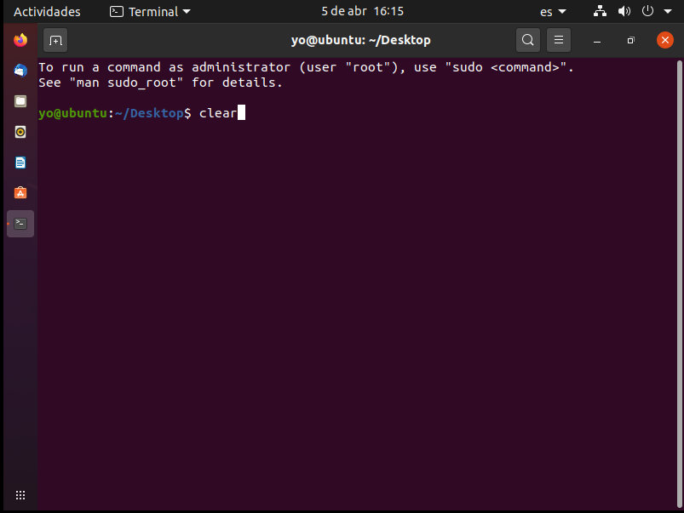

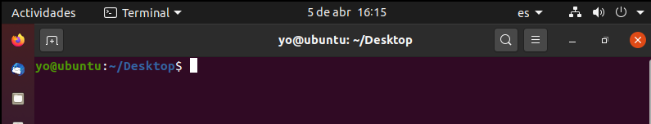

*Comando pwd*

Este comando muestra el directorio actual de trabajo

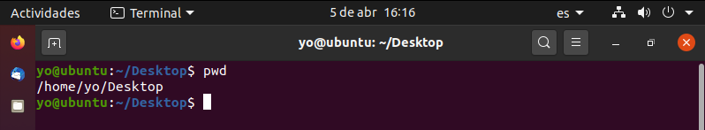

*Comando ls*

Si introducimos solamente “ls” + enter, el sistema nos devuelve una lista donde en un color están los subdirectorios y en color diferente los archivos que contiene la carpeta .

En cambio, si introducimos “ls –al”, nos da mucha más información, como por ejemplo los ficheros ocultos (que empiezan por “.”) y los atributos de todos ellos (archivos y directorios).

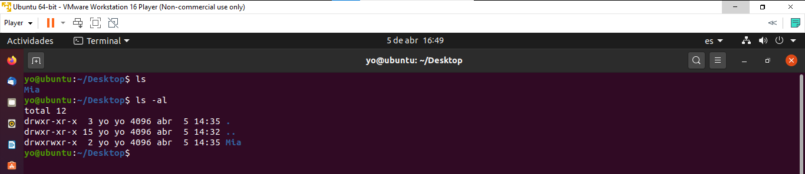

*Comando mkdir*

Este comando crea un nuevo directorio con el nombre que elijamos. En nuestro ejemplo creamos otra carpeta llamada OtraCarpeta en el escritorio y al consultar los directorios existentes después, ya observamos que la hemos creado correctamente.

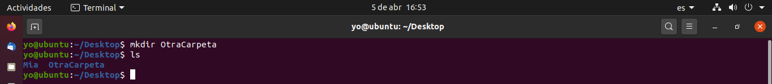

*Comando cd*

Anteriormente ya lo habíamos utilizado, sirve para desplazarnos a un directorio que consideremos.

Si escribimos cd y un nombre de directorio correcto, nos llevará a ese directorio dentro de esa dirección en la que nos encontramos, si queremos subir un nivel y volver a donde nos encontrábamos antes, escribiremos cd..

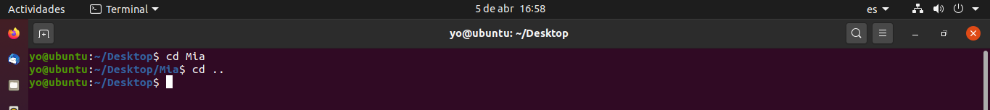

Existen muchas variaciones del comando cd que son realmente útiles.

*Comando cat*

Sirve para visualizar el contenido de un fichero. Para probarlo creamos un fichero .odt en la carpeta Mia y lo llamaremos para su visualización.

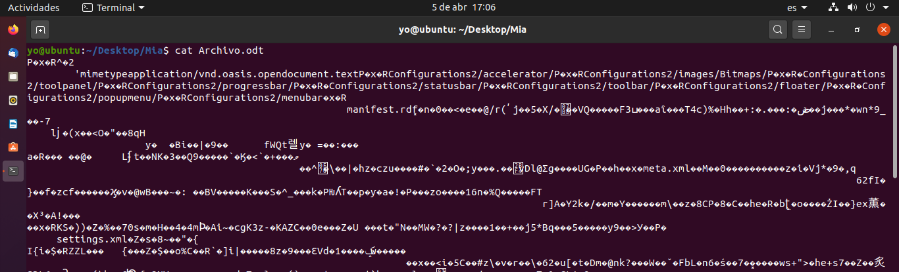

*Comando rm*

Sirve para borrar archivos. Para realizar el ejemplo, borraremos el archivo creado anteriormente

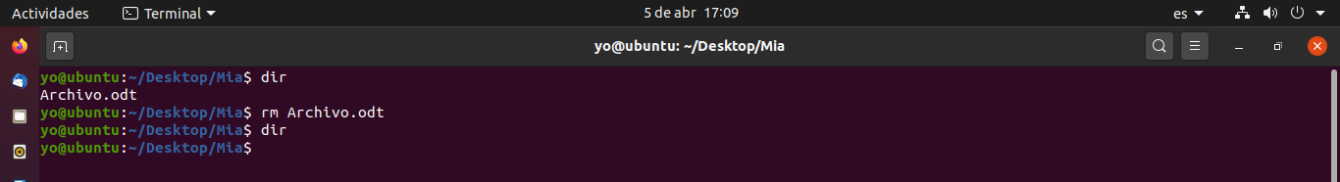

*Comando rmdir*

Sirve para borrar directorios, para realizar el ejemplo, borraremos el directorio creado anteriormente:

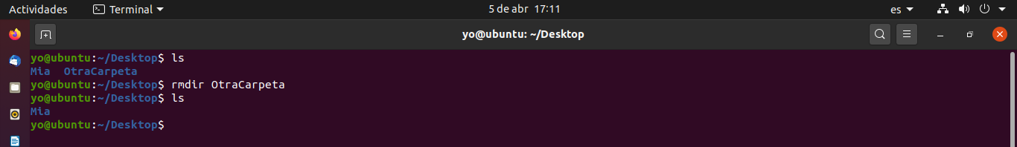

**Instalar la herramienta Gparted.**

Existen diversas formas de instalar aplicaciones en Ubuntu. Para esta primera vamos a utilizar el Centro de SW Ubuntu. Este centro se encuentra en la barra lateral izquierda. Lo seleccionaremos y en el buscador escribiremos el nombre de la aplicación que estamos buscando, en este caso Gparted.

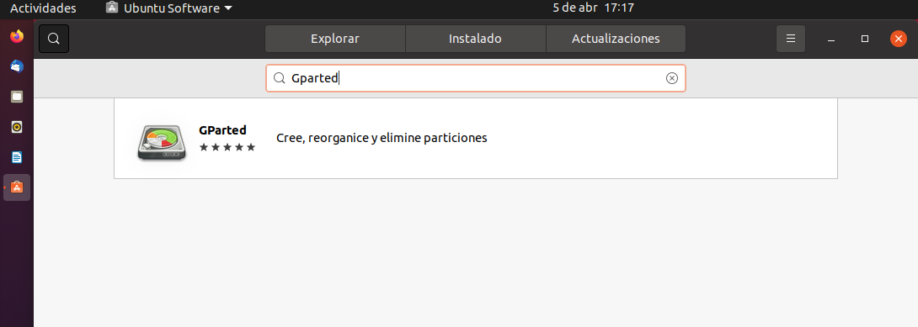

A continuación, elegiremos instalarla, nos pedirá la contraseña de usuario y al darle a aceptar, comenzará la instalación. Se trata de una herramienta para gestionar las particiones de nuestro disco duro además de otras utilidades.

**Instalar la herramienta Synaptic.**

Procederemos de la misma manera que con la anterior instalación, buscando la aplicación en el Centro de SW Ubuntu. En la explicación de la aplicación ya nos explica para que es útil esta herramienta.

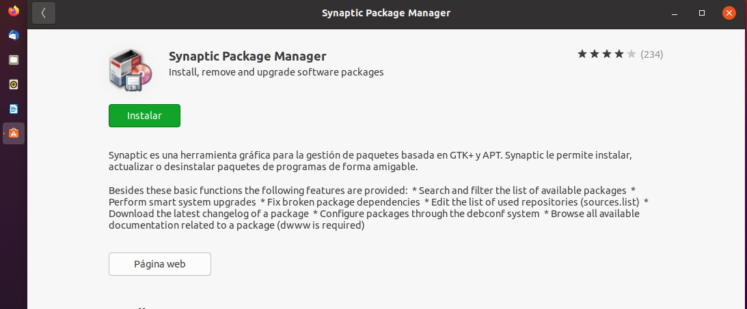

**Instalar el navegador Chromium con Synaptic**

Tal como habíamos dicho, **Synaptic es un avanzado gestor gráfico de paquetes que nos permite instalar o eliminar aplicaciones de nuestro sistema. Por lo tanto, podemos instalar Chromium a partir de esta herramienta tan versátil.**

Para ello, nos introducimos en la aplicación Synaptic que instalamos anteriormente, la podemos encontrar con todas las aplicaciones o escribiendo su nombre en el buscador.

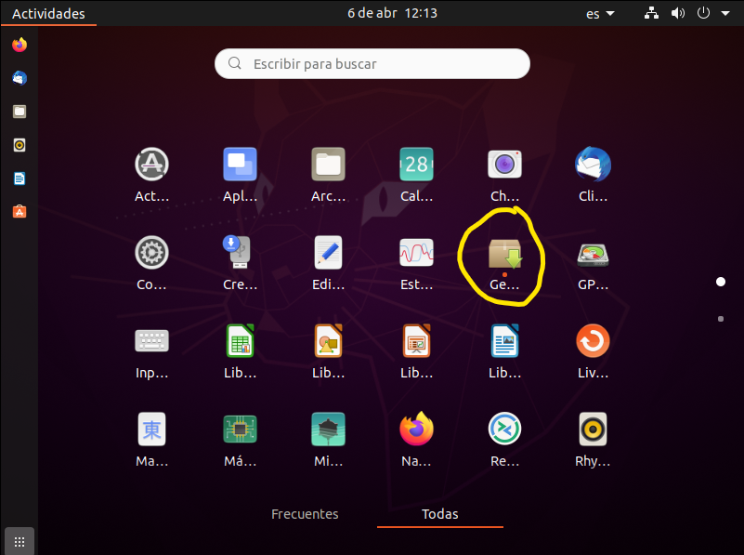

Nos pedirá la contraseña de usuario debido a que es una aplicación que realiza cambios en el sistema.

Buscaremos Chromium en el buscador:

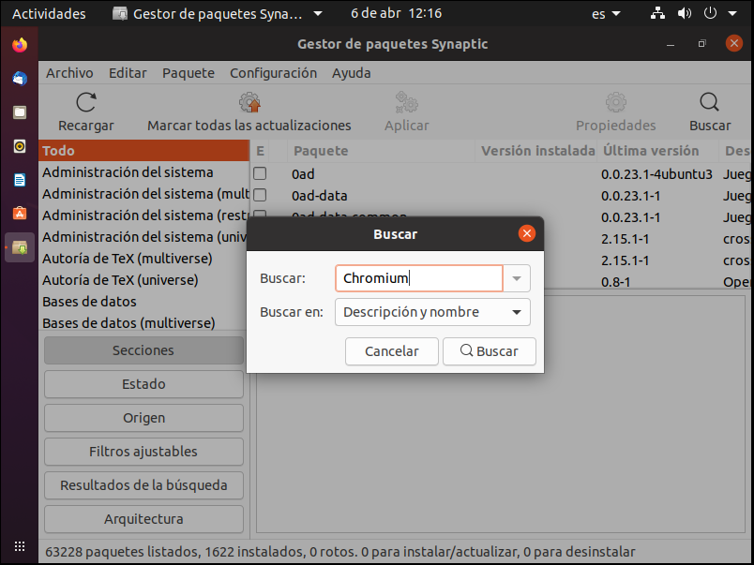

Marcaremos la opción que describe el navegador Chromium para poder realizar la instalación. Todos los paquetes que tengamos seleccionados, serán los que al pulsar Aplicar se instalarán en nuestro dispositivo.

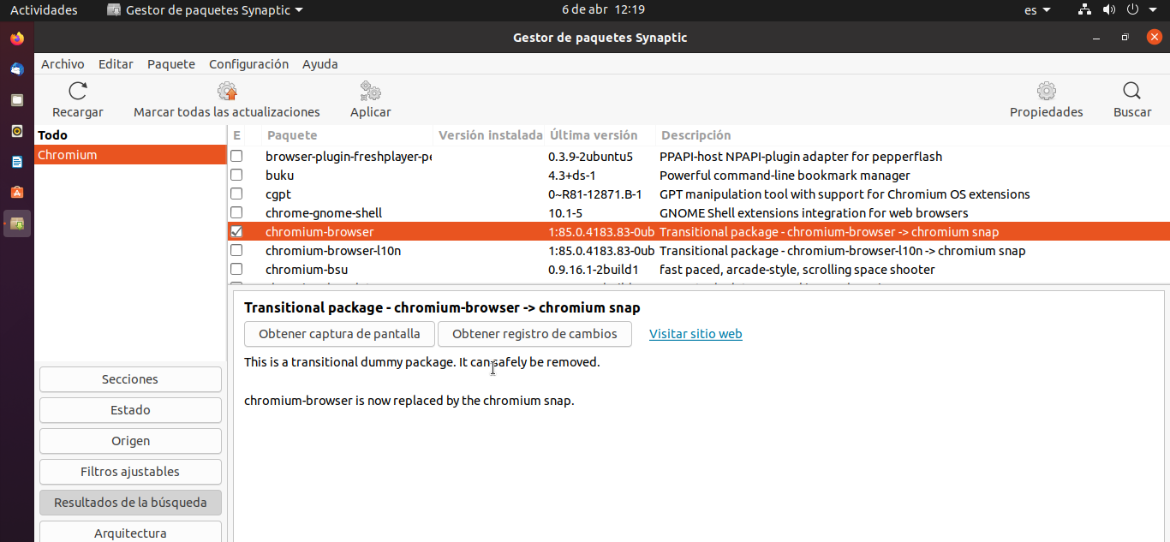

Al pulsar Aplicar se nos despliega otra ventana informando de los paquetes que vamos a instalar, pulsamos aplicar y comenzará a descargar e instalarse el navegador Chromium en nuestro sistema operativo.

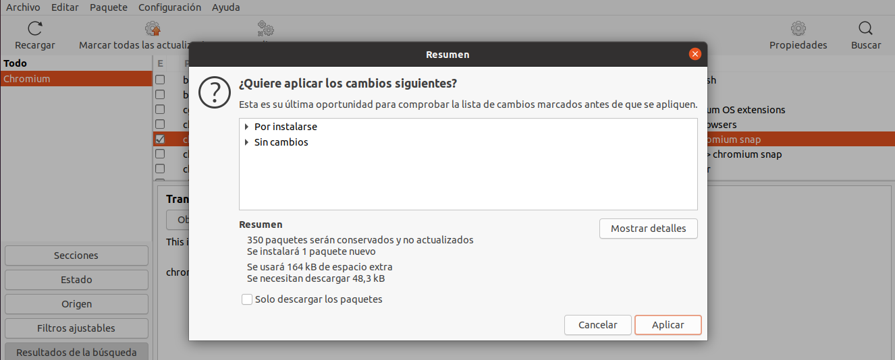

En aplicaciones podemos comprobar que se ha instalado correctamente:

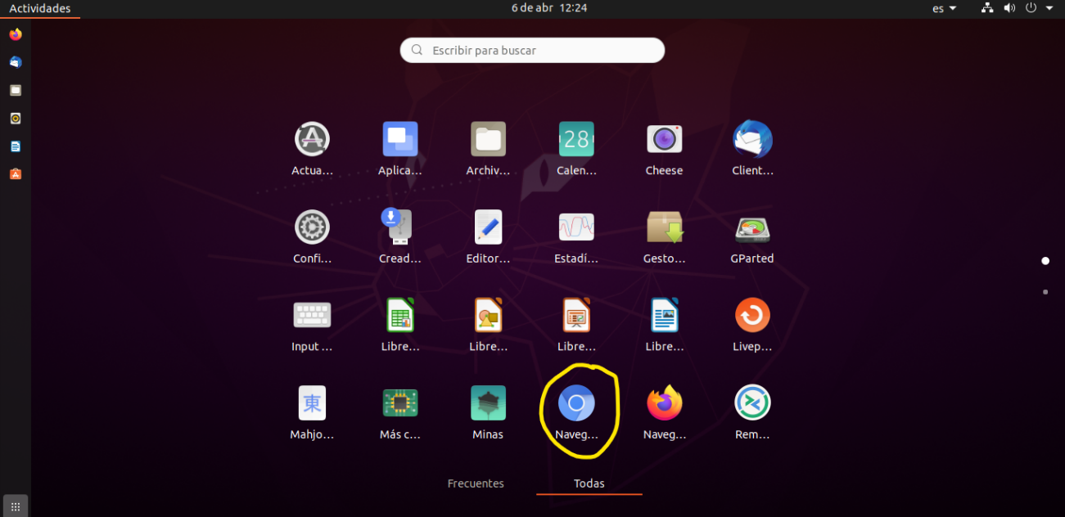

**Visualizar la configuración de las particiones del disco duro virtual e información sobre sus directorios utilizando:**

**GPARTED**

Para realizar esta operación con esta aplicación, primero la tenemos que tener instalada en nuestro dispositivo, como la esa instalación la hemos realizado antes, procedemos a abrir la aplicación desde nuestro panel de aplicaciones. Se nos pedirá la contraseña de usuario ya que esta es una aplicación que puede realizar cambios importantes en nuestro sistema.

Al introducirnos en la aplicación, pulsamos en el menú superior Ver – Información del dispositivo y ahí podremos observar toda la información de nuestra máquina virtual creada para nuestro sistema operativo Ubuntu:

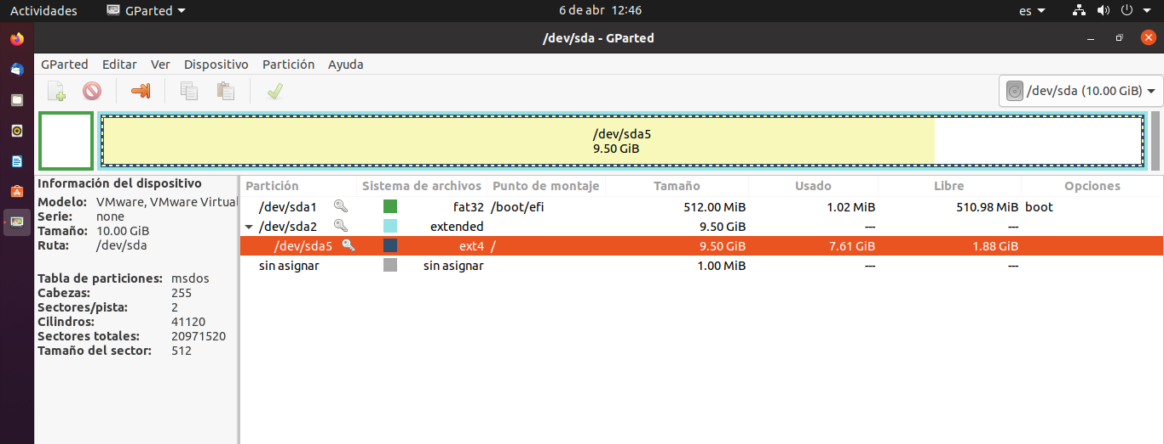

Observamos que nos describe los 10GB que nosotros le dedicamos en el momento de crear nuestra máquina virtual para este sistema operativo Ubuntu y como están repartidos. De la misma forma nos informa de cada partición, el tamaño total y el que tenemos usado y libre. Ubuntu se reserva una partición que representa en color verde y aquí se encontrará el núcleo de tu sistema operativo, junto con otros archivos que se utilizan durante el proceso de arranque. De la misma forma, si existiera un espacio que tuviéramos sin particionar, también no lo mostraría.

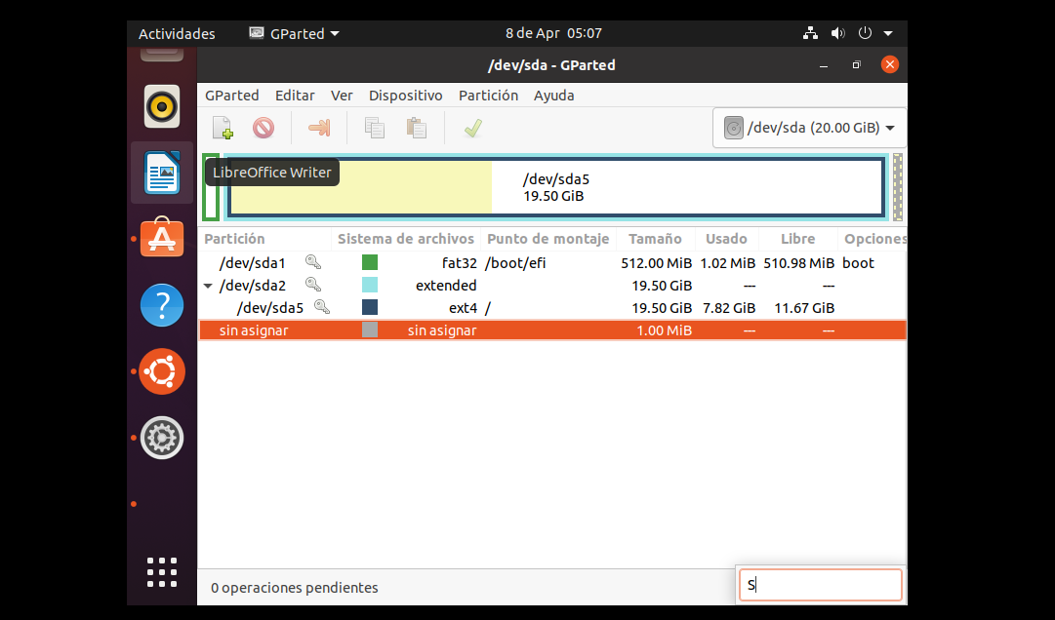

En este otro caso dedicamos 20 GB para tener más espacio libre.

**BAOBAB**

Baobab es una aplicación que viene incluida en Ubuntu y que nos permite obtener una amplia información sobre la distribución de la información en los distintos directorios de nuestro disco.

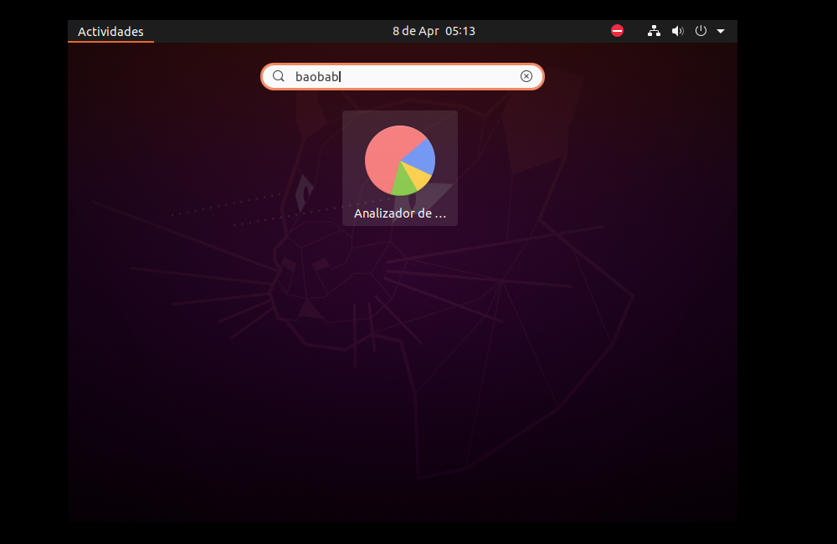

Abajo a la derecha, podemos seleccionar como queremos mostrar la información de la estructuración de nuestro disco duro, sin en sectores en forma de árbol o en sectores en forma de anillo. Tanto de una forma como de otra, el sistema es muy intuitivo, posicionando el ratón en cada sector, vemos que tamaño de disco duro ocupa ese directorio, si hacemos clic en él, nos introducimos en un subdirectorio y vemos el tamaño dedicado, y así sucesivamente. Es una herramienta muy útil y visual para poder observar donde puede que malgastemos espacio.

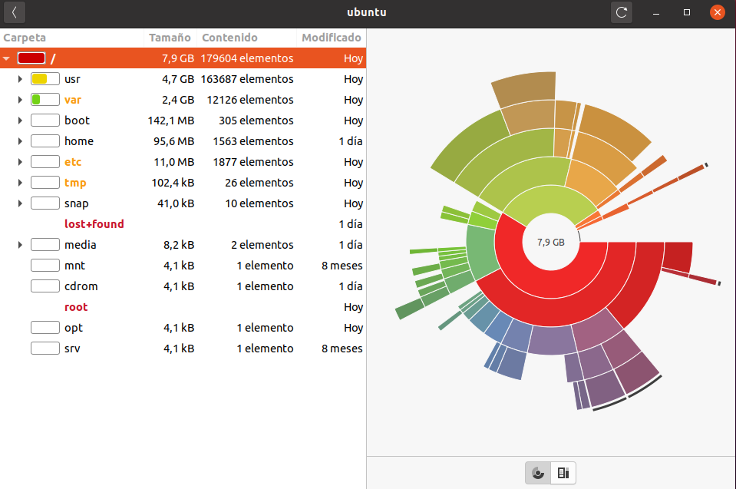

**COMANDOS DE TERMINAL**

Como ya sabemos, mediante comandos en el sistema operativo Linux pueden realizarse operaciones muy importantes. Por lo tanto, por supuesto, también existen comandos para mostrarnos las particiones del disco duro. Estos comandos serian:

**df –h**

Mediante este comando, podemos ver los discos y su ocupación:

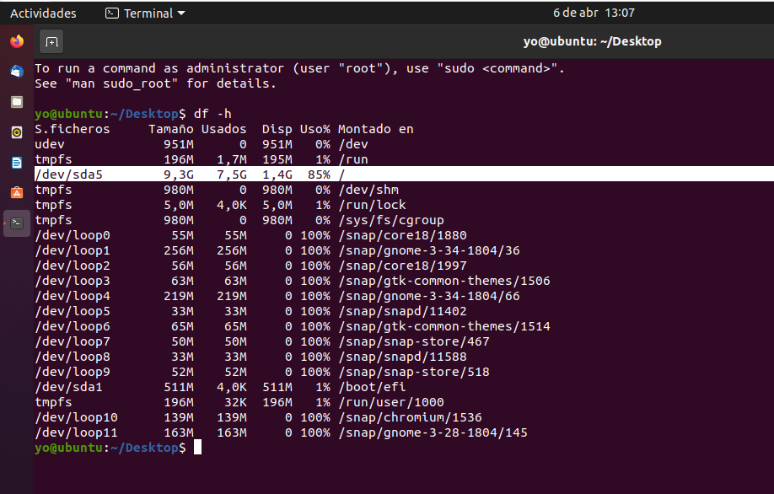

**lsblk -fm**

Este comando nos sirve para saber cuantos discos hay en el sistema y cuantas particiones tiene un disco. Esto puede ir bien si estamos en un servidor y no sabemos los discos instalados.

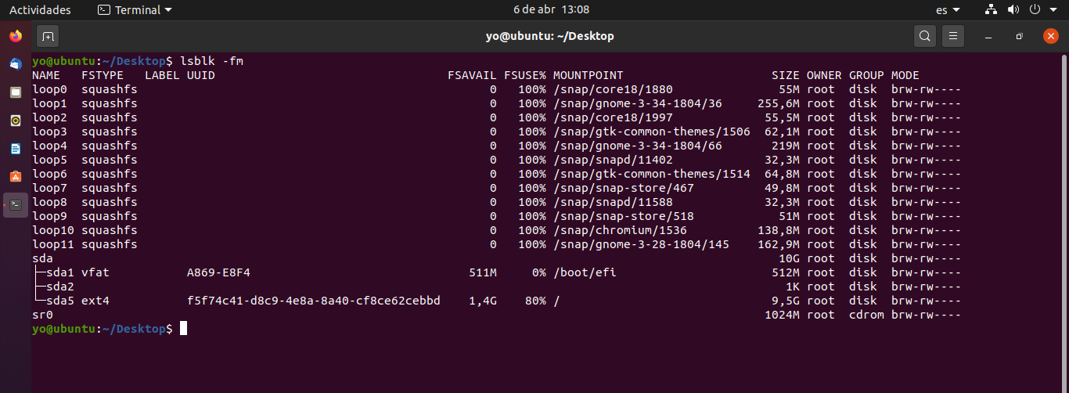

**sudo fdisk –l**

Con este comando, podemos ver amplia información del disco duro del sistema y nos indica en que partición esta instalada Linux. Como fdisk es un comando que puede llegar a realizar cambios importantes en nuestro sistema, al introducir este comando, se nos pide que introduzcamos la contraseña de usuario.

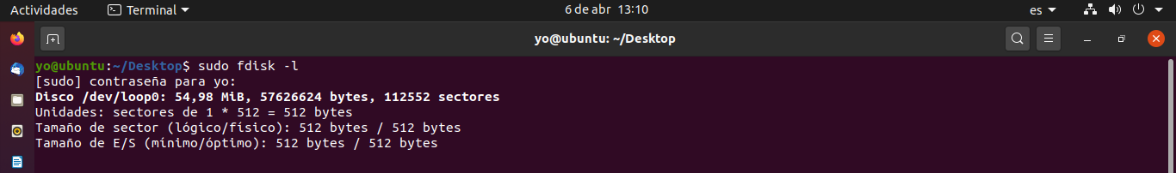

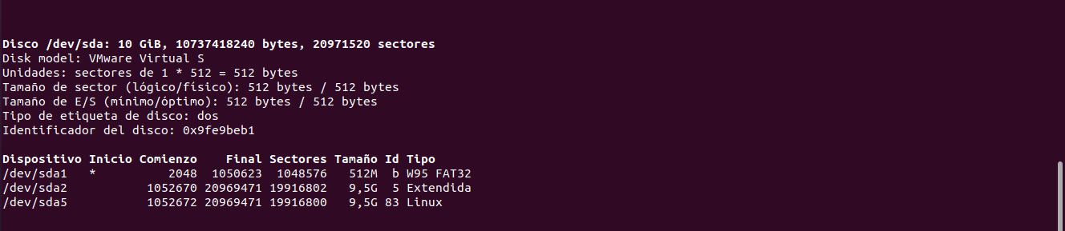

**Visualizar la ocupación de recursos y los procesos activos del sistema mediante el monitor de recursos y por comando de terminal.**

***Mediante Monitor de recursos.***

**De la misma manera que en Windows, en Ubuntu también podemos consultar que programa o aplicación nos está gastando más recursos, esto es necesario muchas veces para adivinar por ejemplo por qué nuestro ordenador va tan lento.**

**En Ubuntu hay varias maneras de realizarlo, una de ellas es mediante una herramienta que nos proporciona el propio sistema operativo, la podemos encontrar en Utilidades-Monitor del Sistema o bien introduciendo en el buscador Monitor del Sistema. Al seleccionarla, podemos ver fácilmente las aplicaciones que tenemos funcionando en ese sistema y el reparto de recursos asignado a cada una.**

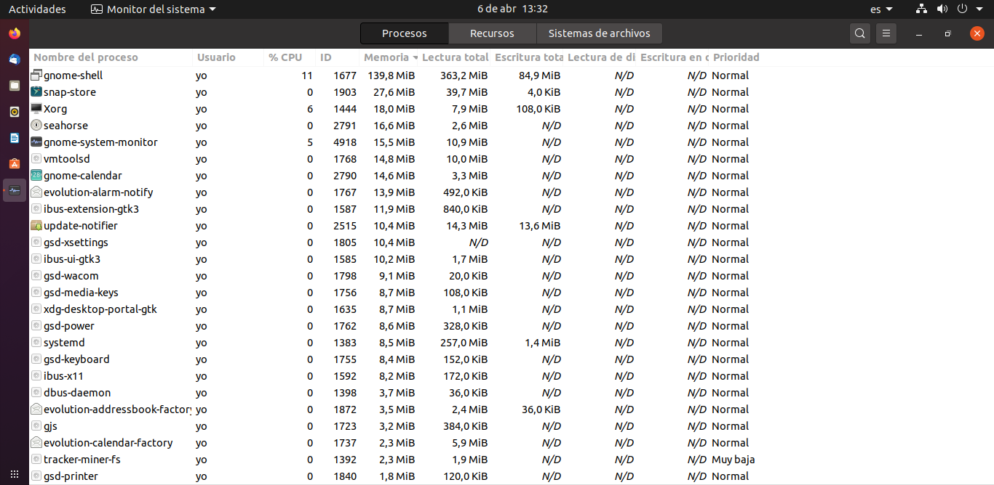

**De la misma forma, podemos ver un histórico del rendimiento de nuestro procesador y de la memoria RAM e intercambio de datos de la Red.**

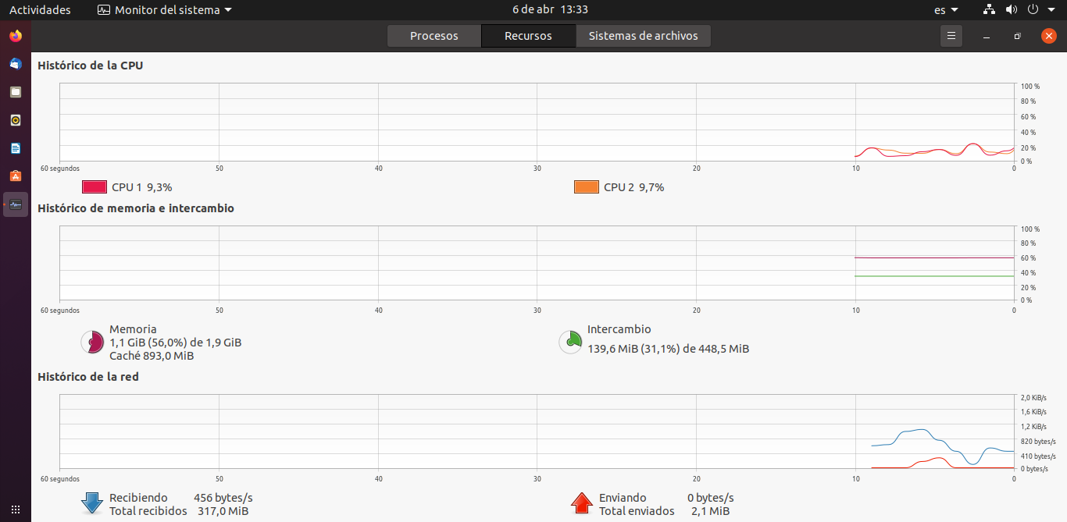

**También nos ofrece información sobre el sistema de datos en nuestro sistema:**

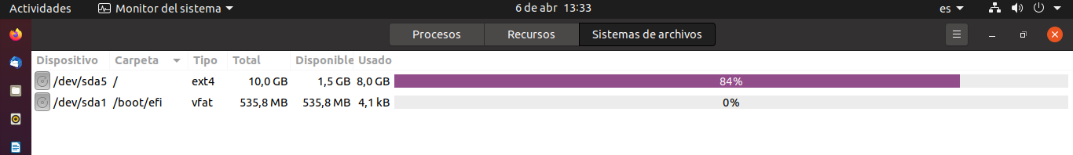

***Mediante Comandos de Terminal***

**De la misma forma, esta información sobre los procesos activos del sistema y su reparto en la gestión de recursos también podemos obtenerla mediante comandos.**

**Esta información la conseguimos con la introducción del comando Top en la consola de comandos.**

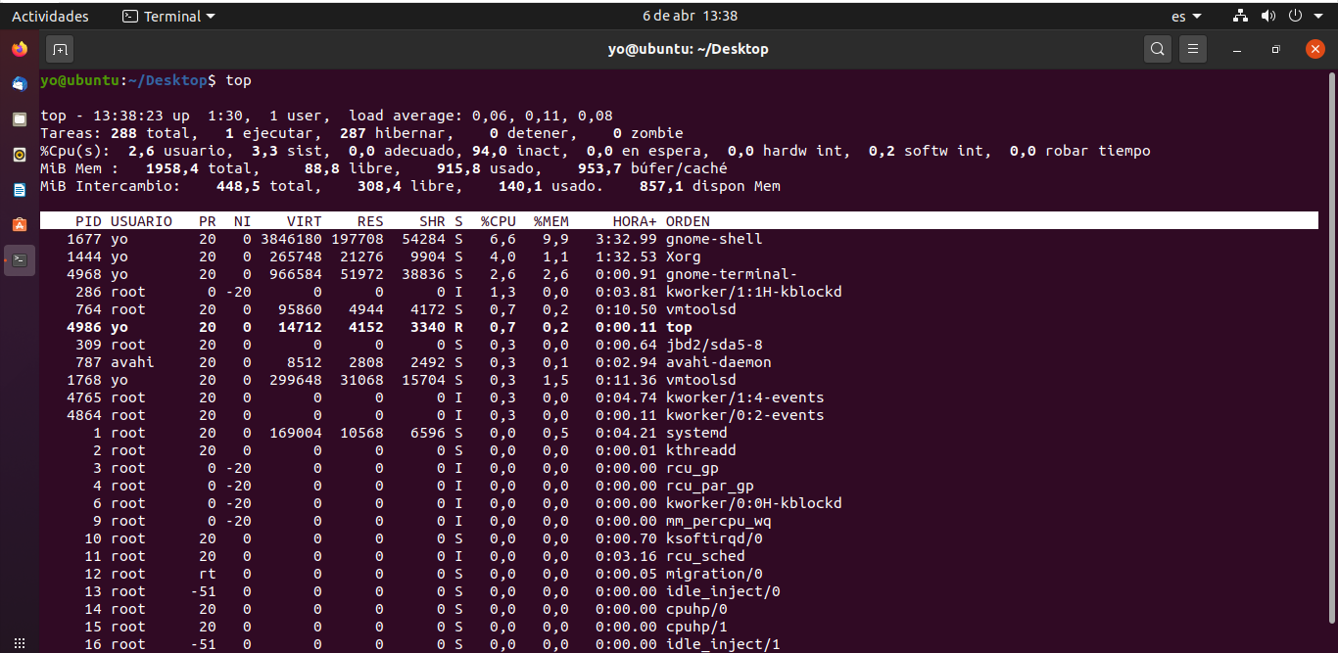

**REQUERIMIENTO 2**

**TAREAS**

**Crear un punto de restauración del sistema operativo en Windows 10.**

Un punto de restauración lleva a nuestro equipo a un punto anterior en el tiempo. Los puntos de restauración se generan automáticamente cuando instala una nueva aplicación o controlador, y también se puede crear un punto de restauración manualmente. La restauración no afectará a sus archivos personales, pero eliminará las aplicaciones, los controladores y las actualizaciones instaladas después de que se estableciera el punto de restauración.

Para realizar un punto de restauración seguiremos las siguientes instrucciones:

En el buscador escribiremos punto de restauración:

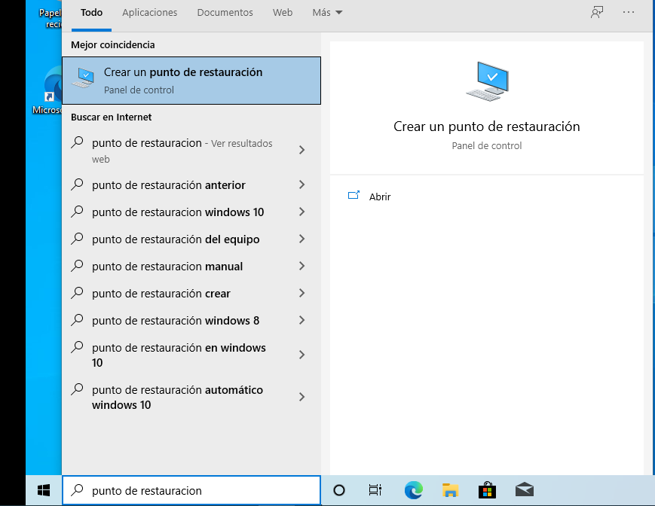

Se nos desplegara una ventana nueva y vamos a la pestaña protección del sistema:

Como podemos observar, tenemos deshabilitada la opción de Protección, por lo tanto, hacemos click en configuración y habilitamos esa opción. En esta nueva ventana, también configuramos el tamaño que queremos que tenga esta restauración con sus datos. Un tamaño adecuado es alrededor de 2 gigas o más.

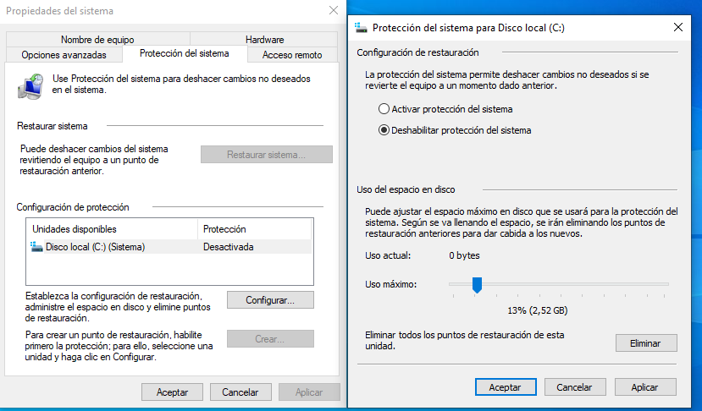

Cuando pulsamos aceptar ya se nos habilita el botón Crear que antes no teníamos habilitado, cuando pulsamos en crear se nos pide que introduzcamos una breve explicación de que punto de restauración estamos creando. Una buena forma es explicar que cambios que vamos a introducir después de hacer el punto de restauración.

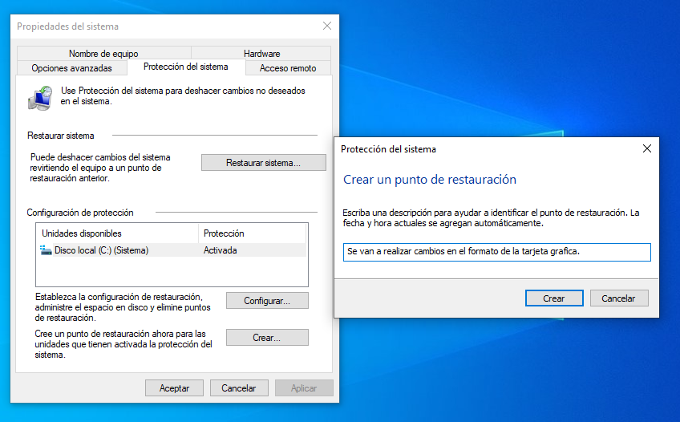

Cuando termina de realizarse el proceso nos informa mediante un mensaje.

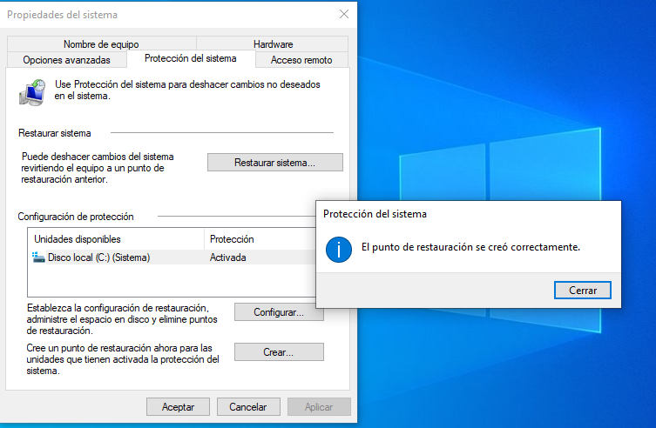

Si en algún momento, necesitáramos restaurar nuestro sistema desde este punto, tan solo tendríamos que hacer click en la opción Restaurar sistema y elegir nuestro punto creado.

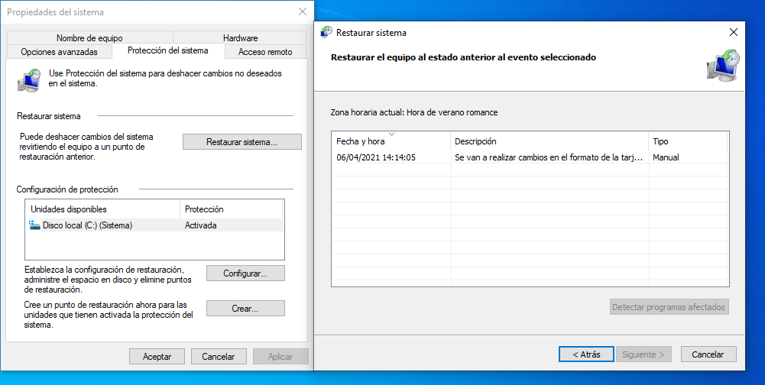

**Crear una unidad de recuperación del sistema Windows 10**

Una forma de crear una unidad de recuperación de nuestro sistema Windows es realizar una imagen o .iso de como tenemos en un momento determinado nuestro sistema operativo. Se trata de hacer una “foto” de un instante en concreto. El problema de esta imagen es que suele ocupar tanto espacio como el que tenemos ocupado con nuestro sistema operativo. Es decir, necesitaremos de otra partición o unidad óptica que pueda almacenar ese archivo .iso.

La forma de realizarla seria de la siguiente manera:

En el buscador introducimos copia de seguridad y elegimos la opción copia de seguridad y restauración (Windows7)

A continuación, crear una imagen del sistema.

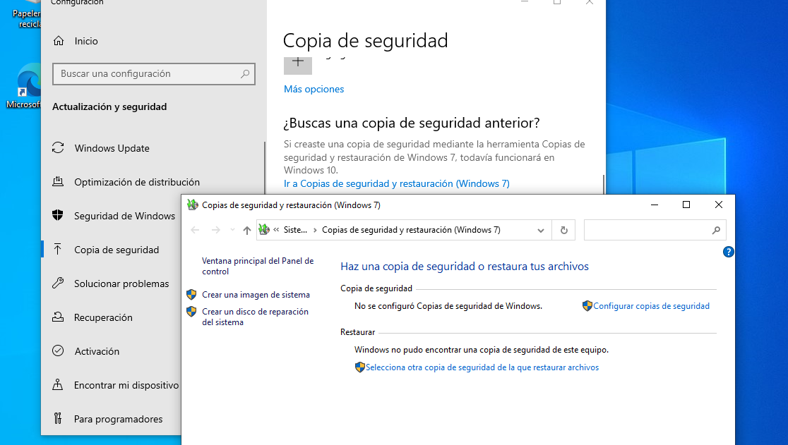

Recordemos que tenemos que tener una unidad distinta de la partición principal donde tenemos nuestro Sistema operativo instalado (Esta razón es obvia, porque se trata de realizar una recuperación de nuestro sistema en caso de que este sufra algún problema, por lo tanto, es posible que en ese momento no pudiéramos acceder a nuestra partición principal)

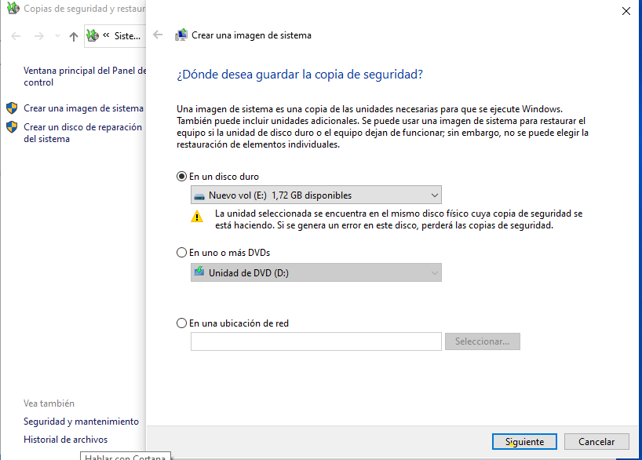

Pulsando en Siguiente se nos informaría de los datos que se van a guardar en nuestra imagen y se empezaría a crear nuestro archivo .iso. El cual le llevará bastante tiempo porque es un archivo demasiado pesado.

Otra forma de crear una unidad de recuperación del sistema operativo es hacer un disco de recuperación que es una unidad externa al ordenador en la que hay una copia del sistema operativo y de los drivers esenciales para poder instalarlos. **Permite repararlo o restablecerlo** en el caso de que surja algún error que no permita seguir utilizándolo con normalidad.

En el caso de que haya errores, con este disco de recuperación se puede intentar repararlos o hacer una reinstalación completa de Windows 10 o del sistema operativo para que quede todo como nuevo. Todo depende del nivel de daño que haya sufrido el sistema. Dicho esto, se debe tener en cuenta que sólo funciona si el error es de software, ya que en el caso de que sea un error provocado por algún componente de poco puede servir una reinstalación.

Lo bueno de esto, es que se puede crear en un ordenador un disco de recuperación con el que reparar otro equipo, ya que el disco tiene una versión genérica de Windows que no depende del usuario o ningún tipo de cuenta vinculada. Si se tiene un ordenador con el sistema operativo dañado, se puede ir a otro equipo a crear el disco, y luego intentar reparar el primer ordenador.

Para crear esta unidad de recuperación hay que seguir los siguientes pasos:

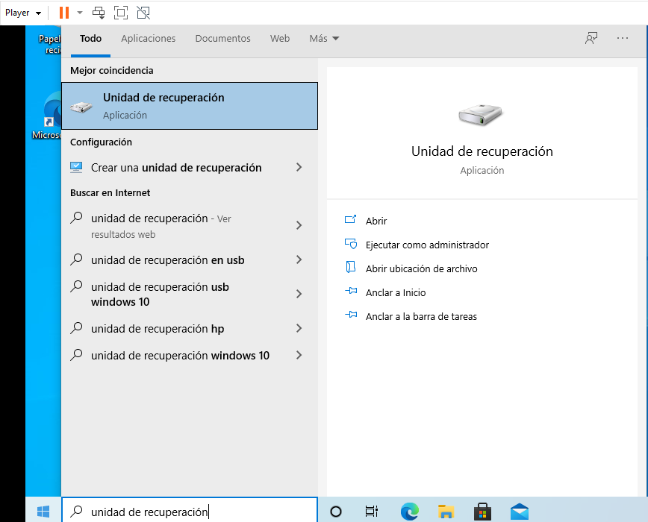

En el buscador introducimos unidad de recuperación y seleccionamos el resultado obtenido. Se nos desplegara una opción como la siguiente:

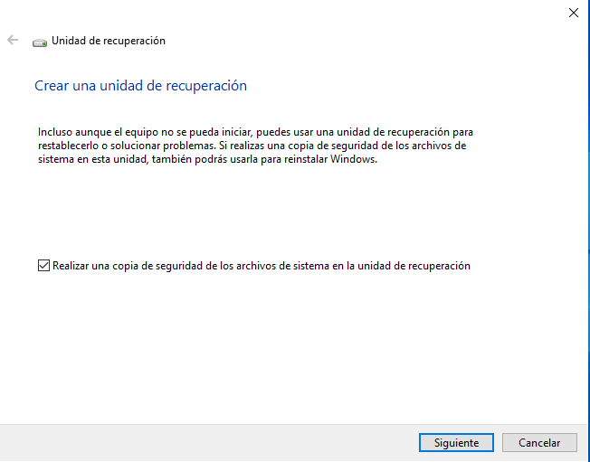

A continuación, seleccionamos nuestra unidad USB donde vamos a realizar la unidad de recuperación:

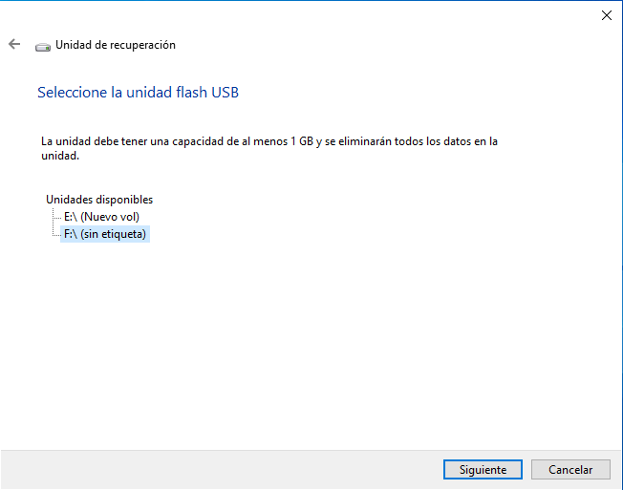

Seleccionamos siguiente y comenzará la creación de nuestra unidad de recuperación en un dispositivo USB.

Una vez creada la unidad USB para acceder a las opciones de recuperación y reparación, debemos arrancar el equipo desde la unidad USB, para ello configuramos en BIOS en el caso no lo esté, a la unidad USB como primera unidad de arranque en las opciones de Boot.

**Realizar un clonado del disco duro con una herramienta de terceros**

Existen multitud de herramientas para hacer un clonado de nuestro disco duro en otro dispositivo. Las razones para el clonado pueden ser varias, clonarlo por seguridad para tener una copia, clonarlo en otro dispositivo porque vamos a realizar un cambio de tecnología por ejemplo de disco mecánico a ssd, etc.

Una de las herramientas más utilizadas es EaseUs, la descargaremos y la instalaremos en nuestra máquina virtual con Windows 10 para probar a hacer un clonado de nuestro disco duro.

Una vez descargada e instalada, su menú principal presenta este aspecto:

Así podemos elegir de que queremos hacer una clonación, como estamos hablando de que queremos clonar todo el disco duro, seleccionaríamos la opción clonar disco:

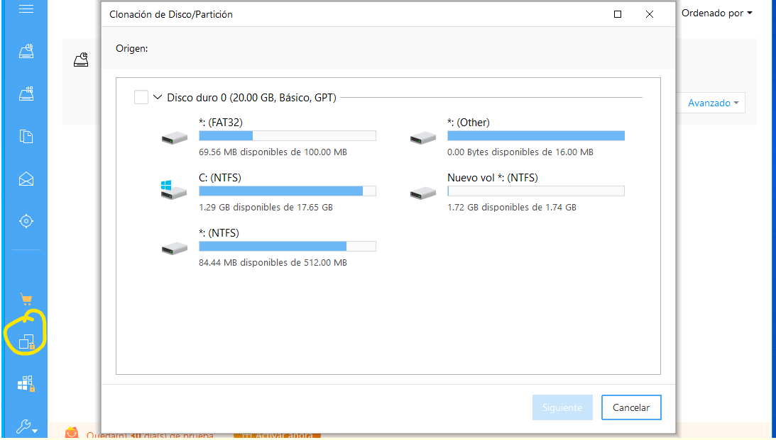

A continuación, seleccionamos que queremos clonar todo el disco duro y la unidad de destino donde queremos hacerlo, que será otro disco duro mínimo con la capacidad del disco duro a clonar

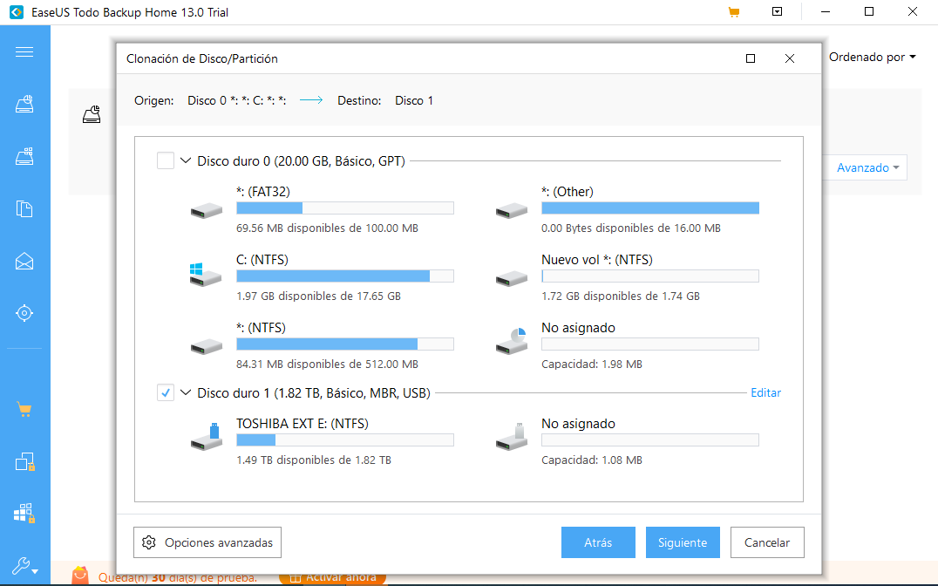

Pulsaríamos en siguiente y se realizaría nuestra copia de seguridad en el destino que le hemos introducido.

**Para el trabajo en equipo hemos iniciado una nueva cuenta de github con un repositorio en el que guardar el documento y poder ir subiendo las versiones actualizadas.**